Aujourd’hui, vendredi 10 avril, je te propose…

- Une dictée de trois mots (au choix de l’adulte qui te la fait, parmi les listes de mots dans le petit cahier noir) ainsi qu’une dictée d’une phrase (elle est dans l’article du jour) :

………………………………………. ………………………………………. ……………………………………….

- Une dictée

…………………………………………………………………………………………………………………………………………………………………………………………………………………………………………………………………………………………………………………………
- De la grammaire :
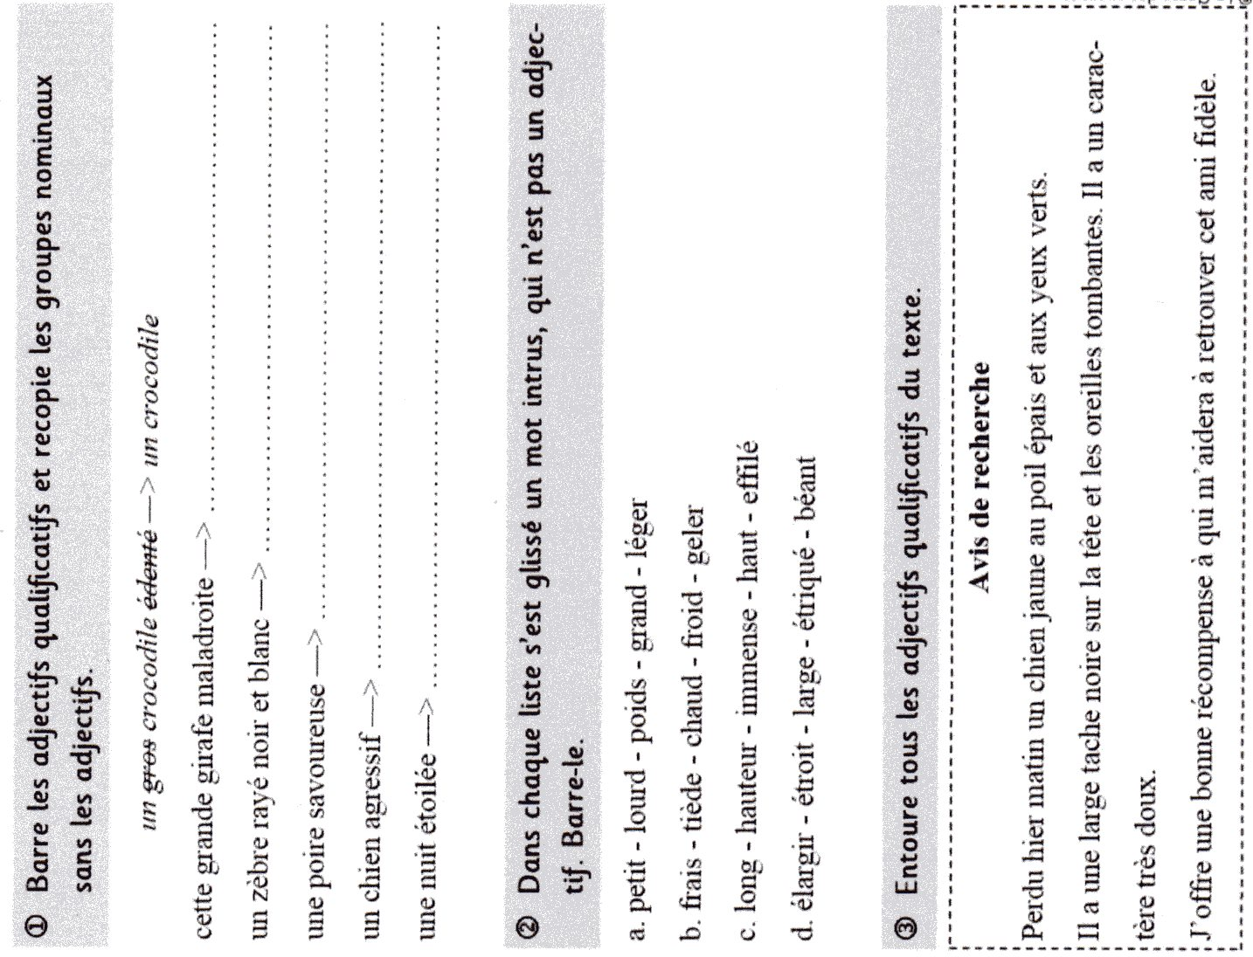

- De la conjugaison :
Complète avec le verbe demandé à l’imparfait :

faire -> En rentrant, vous …………………………… beaucoup trop de bruit.
aller -> Tous les ans ils …………………………… en vacances à la montagne.
prendre -> Tu …………………………… le train à la gare de Lyon.
voir -> Du haut de la tour, on …………………………… vraiment très loin.
aller -> J’…………………………… souvent me promener dans les bois.
tenir -> Vous …………………………… beaucoup à ce tableau.
dire -> Nous …………………………… toujours un mot gentil à la gardienne de l’immeuble.
prendre/faire -> On ………………………… notre temps car il ………………………… très chaud.
être/avoir -> Les joueurs n’………………… pas contents car ils n’ …………..…… pas de chance.

- La fiche de lecture suivie « Journal d’un chat assassin »
→ Tu peux en profiter pour t’entraîner à la lecture à voix haute
(fiche 9 JCA) C’est la fin, enfin le dénouement !

- De la géométrie : Le tracé des « chemins »pour aller d’un sommet à l’autre est obligatoire.

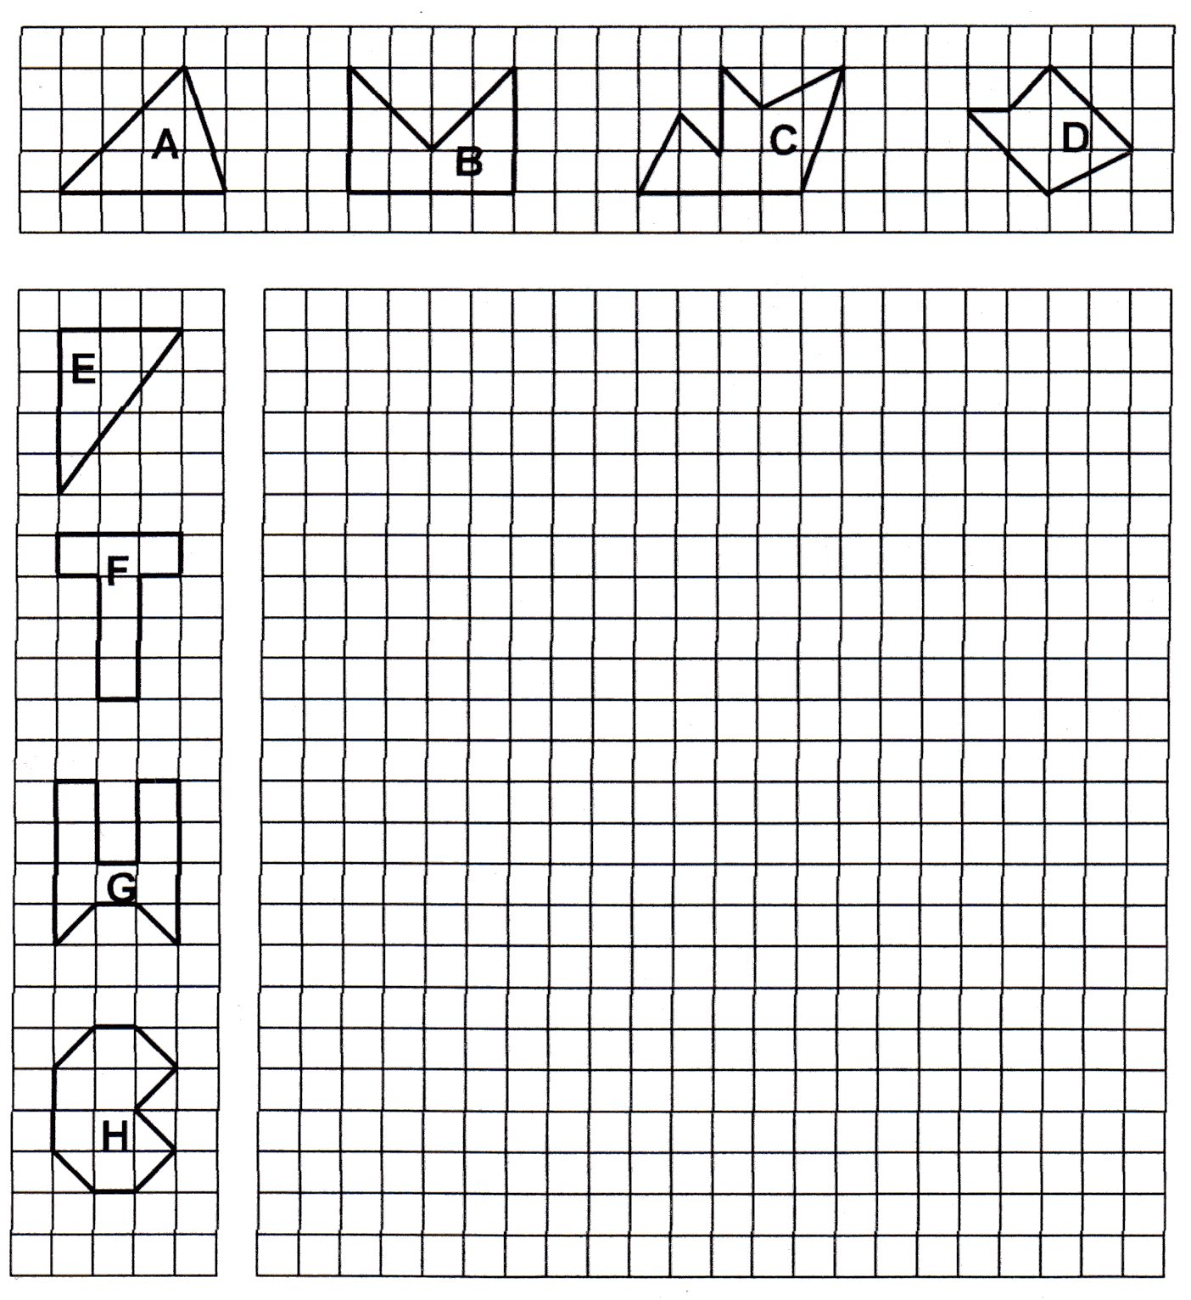

Bon travail !

